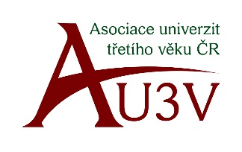
Hlášení organizačních jednotek
člena Asociace univerzit třetího věku ČR z. s. (dále jen „asociace“)

Název člena asociace: | Klikněte nebo klepněte sem a zadejte text.

Dle čl. 14 Stanov asociace hlásíme organizační jednotku(y) uskutečňující U3V na naší vysoké škole, uvádíme jména a kontakty delegátů za jednotlivé organizační jednotky. Dále uvádíme fakturační údaje pro zaplacení členského příspěvku.

Organizační jednotka: | Jméno a příjmení delegáta:
Klikněte nebo klepněte sem a zadejte text. | Klikněte nebo klepněte sem a zadejte text.
Fakturační údaje pro zaplacení členského příspěvku | Kontaktní údaje delegáta:  (e-mail, telefon)
Klikněte nebo klepněte sem a zadejte text. | Klikněte nebo klepněte sem a zadejte text.

Datum: Klikněte nebo klepněte sem a zadejte text. | Podpis: | Klikněte nebo klepněte sem a zadejte text.
 |  | Jméno, příjmení a podpis osoby oprávněné jednat za člena (vysokou školu)

Členem asociace je právnická osoba, která je vysokou školou dle zákona o vysokých školách.
Za organizační jednotku se považuje jakýkoliv útvar na jakémkoliv stupni řízení podle pravidel člena (typicky fakulta, vysokoškolský ústav či jiné účelové zřízení)
Delegátem je osoba, která je podle vnitřních pravidel člena oprávněna jednat za organizační jednotku v rámci asociace (účastnit se jednání a vykonávat hlasovací práva).

